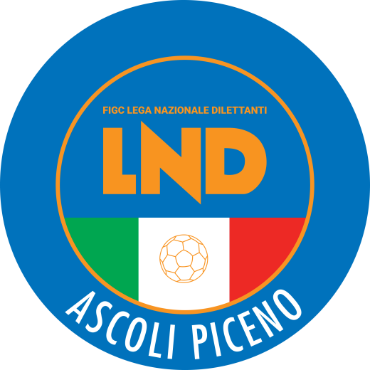 | Federazione Italiana Giuoco Calcio  Lega Nazionale Dilettanti  Comitato Regionale Marche  DELEGAZIONE PROVINCIALE  DI ASCOLI PICENO  Via A. De Dominicis snc - 63100 ASCOLI PICENO  CENTRALINO: 0736 253102 - FAX: 0736 247189  sito internet: marche.lnd.it  e-mail: cplnd.ascoli@figc.it  pec: ascoli@pec.figcmarche.it

Stagione Sportiva 2021/2022

Comunicato Ufficiale N° 24 del 18/10/2021

SOMMARIO

SOMMARIO 1
COMUNICAZIONI DELLA F.I.G.C. 1
COMUNICAZIONI DELLA L.N.D. 1
COMUNICAZIONI DEL COMITATO REGIONALE 1
COMUNICAZIONI DELLA DELEGAZIONE PROVINCIALE 1
ALLEGATI 2

COMUNICAZIONI DELLA F.I.G.C.

COMUNICAZIONI DELLA L.N.D.

COMUNICAZIONI DEL COMITATO REGIONALE

COMUNICAZIONI DELLA DELEGAZIONE PROVINCIALE

AMATORI ASCOLI

CALENDARI UFFICIALI

Si trasmettono in allegato al presente Comunicato Ufficiale i Calendari ufficiali del Torneo Amatori Ascoli.
Si invitano le società a controllare attentamente i calendari e a segnalare TEMPESTIVAMENTE alla scrivente Delegazione Provinciali eventuali errori e/o discordanze rispetto a quanto richiesto in sede di iscrizione.

ALLEGATI

- Calendari Torneo Amatori Ascoli

Pubblicato in Ascoli Piceno ed affisso all’albo della Delegazione Provinciale il 18/10/2021.

Il Segretario  (Pasquale Di Marco) | Il Deiegato Provinciale  (Luigi Paoletti)

